La Perche au ver de terre

(Source : Extrait de www.monsieur-pêche.fr)

La perche, un poisson apprécié des pêcheurs, se laisse capturer par de nombreuses techniques comme le leurre, la pêche au vif, ou encore la pêche au drop shot. Une méthode simple et accessible à tous : la pêche au ver de terre, que ce soit au bouchon ou en drop shot.

1.- Hameçon et montage

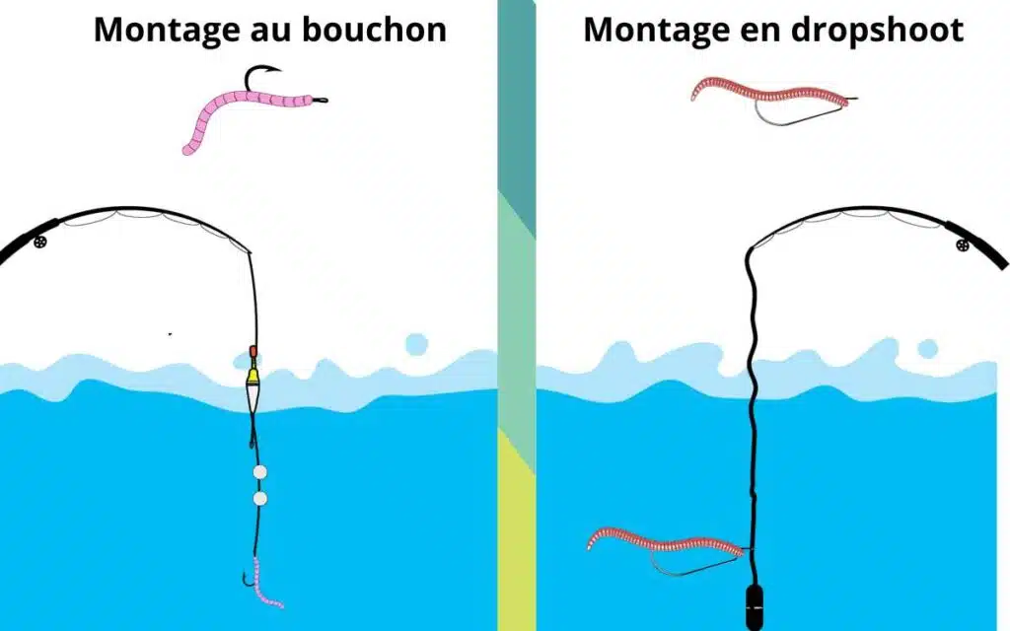
Le montage pour la perche peut se faire de plusieurs manières.
- Hameçon texan 3/0 ou 2/0 : idéal pour les zones encombrées, la pointe de l’hameçon est cachée dans le ver de terre.
- Hameçon drop shot 1/0 : utiliser dans des environnements sans obstacles, ni algues ni herbiers.

Au bouchon : Hameçon taille 10 voire 8, avec une longue hampe pour escher facilement le ver de terre avec une tresse en 8/100 ou un fluorocarbone en 24/100 pour le corps. En bas de ligne, une longueur de 50 à 100 cm avant l’émerillon l’hameçon. En eau claire, opter pour du 20/100 et en zone légèrement encombrée du 22/100. En gravière, ne pas dépasser le 25/100. Pour les fleuves turbides, un fluorocarbone de 30/100 est adapté (dans ce cas, augmenter également la taille du corps de ligne.

Au Drop shot : Ce montage se caractérise par sa capacité à présenter le ver de terre de façon unique et efficace. En hiver, quand les poissons sont moins actifs et se regroupent au fond, le drop shot devient une méthode de choix, grâce à son approche fine et lente.
- Montage en potence : le ver est monté sur un hameçon spécialisé (comme le Trokar Helix Drop Shot) ou sur un hameçon classique fixé au bas de ligne par un nœud Palomar.
- Le ver en apesanteur : le ver n’est pas affecté par le poids du montage et reste suspendu au-dessus du fond, offrant une présentation naturelle et attractive.

2.- Canne Privilégier des cannes longues à action rapide pour un maximum de sensations, d’une puissance de 2/8g en 2 brins avec un moulinet taille 2000 (Une canne télescopique peut aussi convenir) si l’on pêche en grande rivière et fleuve. Une taille 1000 pour le canal suffit.

3.- Le choix du ver de terre a) Ver de terre commun (Lumbricus terrestris) C’est le ver de terre typique que l’on trouve dans les jardins et les sols humide. Grands et charnus, ils sont parfaits pour attirer les grosses perches.

b) Ver de fumier (Eisenia fetida) Également connu sous le nom de ver rouge ou ver de compost, ce type est plus petit que le ver de terre commun. Ils sont idéaux pour les petites perches ou dans des conditions de pêche fines. Prévoir de petits élastiques pour les faire tenir à l’hameçon par paquet.

c) Dendrobaena Ce ver est souvent utilisé pour la pêche et le compostage. Ils sont résistants et restent actifs sur l’hameçon. Son mouvement actif le rend très attractif pour la perche.

d) Ver canadien (Lumbricus rebellus) Plus gros que le ver de fumier, mais plus petit que le ver de terre commun. Attention, il existe plusieurs sous espèces et certaines sont vraiment imposantes ! Choisir la taille en fonction des connaissances sur le gabarit des perches présentes. Ils sont robustes et conviennent pour la pêche dans diverses conditions.

4) Poids du lest
- Varier le lest entre 7 et 15 gr en fonction du vent et du fond. Pas très grave si le plomb est légèrement lourd, l’important et de garder la ligne tendue pour sentir la touche.

- Pour une pêche au bouchon, selon le courant et la profondeur, aller de 2 à 10 gr.

Conseils pour la perche au ver
Voici quelques astuces pour booster les vers de terre plus attractifs lors de sessions de pêche :

1. Le marc de café : mélanger du marc de café dans la boîte contenant les vers, ça les rend particulièrement actifs et frétillants. De plus, le marc de café aide le vers à rester relativement dur donc plus facile à enfiler sur l’hameçon.

2.L’attractant : ajouter un attractant supplémentaire sur le ver à chaque lancer, ou presque. Bien qu’il n’y ait pas de réglementation spécifique à ce sujet, je trouve que cela augmente significativement leur efficacité. En fait, ça aide surtout le poisson à engamer à fond le leurre. Parfois, les perches sentent l’hameçon, avec l’attractant, elles mettent quelques mini secondes en plus pour le recracher.

Pêcher la Perche : Simplicité et discrétion
Attraper une perche au ver de terre ne requiert pas une grande technicité, mais il est crucial de rester discret, donc un sondage s’impose pour que le flotteur soit réglé à la bonne hauteur pour que l’appât évolue près du fond. Dans les eaux courantes, le courant anime la ligne, alors que dans les eaux stagnantes, des mouvements doux et saccadés sont recommandés pour stimuler les perches. Cette pêche itinérante signifie qu’il ne faut pas s’attarder sur un poste si les touches ne se manifestent pas rapidement. Il est alors judicieux de changer de spot.
Les touches de perche sont généralement nettes, mais un ferrage doux est conseillé. Des mouvements brusques peuvent endommager le poisson et entraîner des décrochages. Si un poisson se détache, il est probable que les autres cessent de mordre et s’éloignent.
En résumé, la pêche de la perche au ver de terre est une activité agréable et accessible, offrant à tous les pêcheurs débutants ou expérimentés, la chance de profiter des joies de la pêche.

